**专题02 空间向量研究距离、夹角问题（考点串讲）**

**目录**

**一、思维导图 1**

**二、知识回归 2**

**三、典型例题讲与练 4**

**考点清单01点到平面距离 4**

**【考试题型1】利用空间向量求点面距 4**

**【考试题型2】利用等体积法求点面距 8**

**考点清单02异面直线所成角 12**

**【考试题型1】异面直线所成角 12**

**【考试题型2】异面直线所成角的最值或范围 16**

**【考试题型3】已知线线角求参数 20**

**考点清单03直线与平面所成角 21**

**【考试题型1】直线与平面所成角（定值） 21**

**【考试题型2】直线与平面所成角（最值或范围） 25**

**【考试题型3】直线与平面所成角（探索性问题） 31**

**考点清单04两个平面所成角 36**

**【考试题型1】两个平面所成角（定值） 36**

**【考试题型2】两个平面所成角（最值或范围） 42**

**【考试题型3】两个平面所成角（探索性问题） 49**

# 一、思维导图

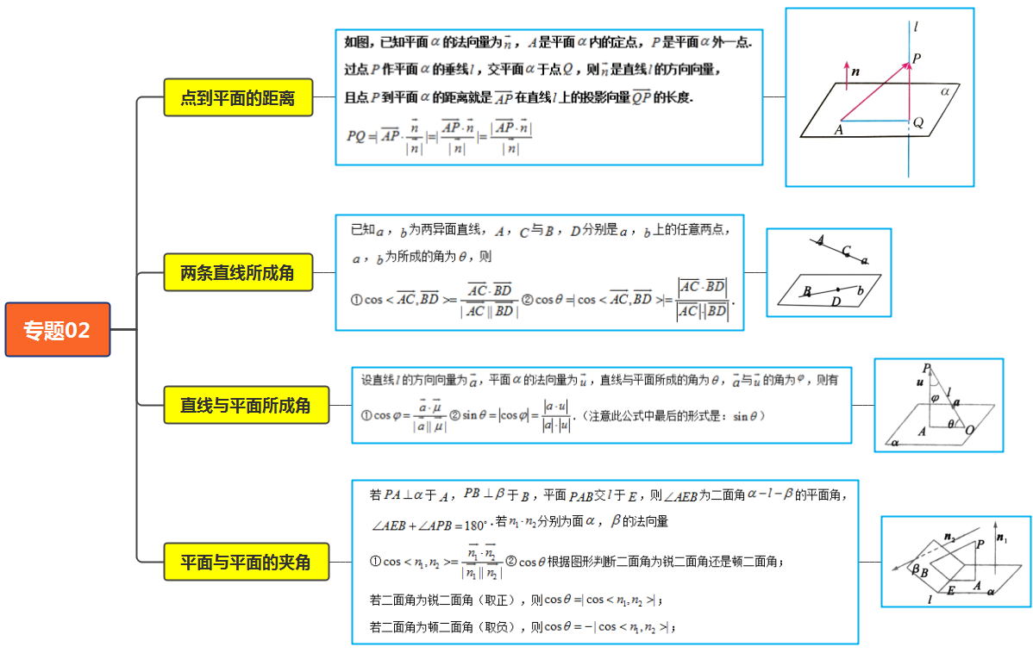

# 二、知识回归

**知识点01：点到平面的距离**

**如图，已知平面的法向量为，是平面内的定点，是平面外一点.**

**过点作平面的垂线，交平面于点，则是直线的方向向量，**

**且点到平面的距离就是在直线上的投影向量的长度.**



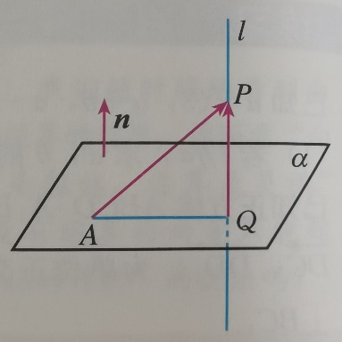

**知识点02：用向量运算求两条直线所成角**

已知，为两异面直线，，与，分别是，上的任意两点，

，为所成的角为，则

①②.

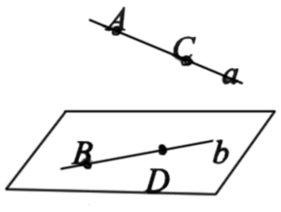

**知识点03：用向量运算求直线与平面所成角**

设直线的方向向量为，平面的法向量为，直线与平面所成的角为，与的角为，则有

①②.（注意此公式中最后的形式是：）

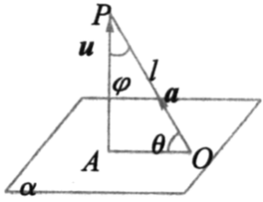

**知识点04：用向量运算求平面与平面的夹角**

若于，于，平面交于，则为二面角的平面角，.若分别为面，的法向量

①②根据图形判断二面角为锐二面角还是顿二面角；

若二面角为锐二面角（取正），则；

若二面角为顿二面角（取负），则；

# 三、典型例题讲与练

## 01点到平面距离

### 【考试题型1】利用空间向量求点面距

**【解题方法】**

**【典例1】**（2023上·广东佛山·高二华南师大附中南海实验高中校考期中）如图，正方体的棱长为2，*E*为线段的中点，*F*为线段的中点，则直线到平面的距离为 .

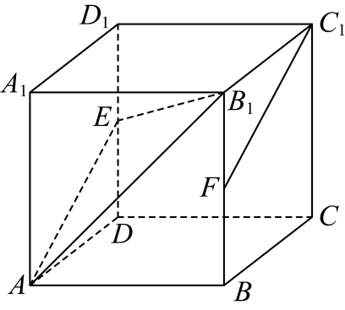

【答案】

【详解】，平面，平面，

，

所以直线到平面的距离等于点到平面的距离，

如图

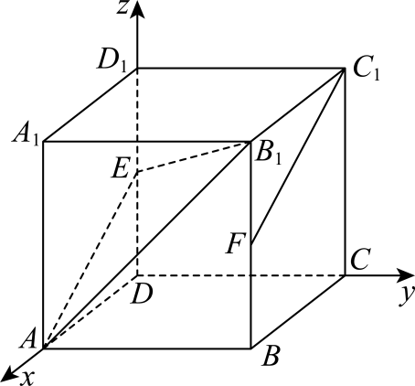

以为坐标原点，所在直线为轴，所在直线为轴，所在直线为轴，建立坐标系，

则，，

，，，，

设平面的法向量

则

另，则，设点到平面的距离为，

则，

故答案为：

**【典例2】**（2023上·四川绵阳·高二绵阳中学校考阶段练习）已知正三棱柱的所有棱长均为2，为线段上的动点，则到平面的最大距离为 .

【答案】

【详解】取的中点，连接，

因为三棱柱为正三棱柱，所以，平面，

因为平面，所以，

所以以为原点，所在的直线为轴，所在的直线为轴，建立如图所示的空间直角坐标系，

因为正三棱柱的所有棱长均为2，

所以，

设，则，

所以,

当时，，

设平面的法向量为，则

，令，则，

设到平面的距离为，则

，

当时，设平面的法向量为，则

，令，则，

设到平面的距离为，则





，

所以当时，取得最大值，

因为，

所以到平面的最大距离为，

故答案为：

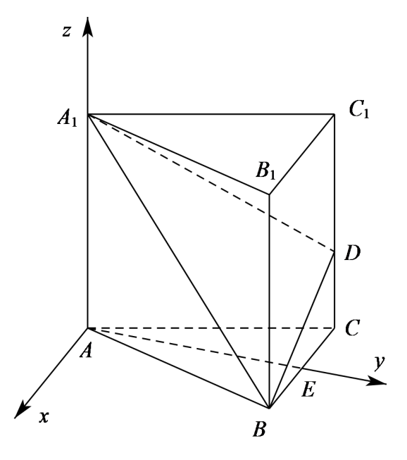

**【专训1-1】**（2023上·广东深圳·高二校考阶段练习）在三棱锥中，底面，则点到平面的距离是 .

【答案】/

【详解】解：建立如图所示的空间直角坐标系，

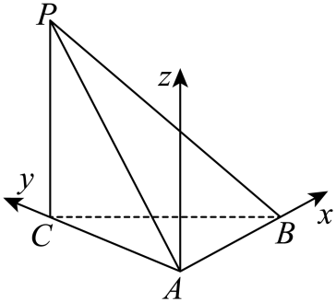

则，

所以.

设平面的一个法向量为，

则即

令，则，所以，

所以点到平面的距离为.

故答案为：

**【专训1-2】**（2023上·安徽·高二合肥一中校联考阶段练习）如图，四棱锥*P*-*ABCD*中，平面平面*ABCD*，底面*ABCD*是边长为2的正方形，是等边三角形，*M*，*N*分别为*AB*和*PC*的中点，则平面*DMN*上任意一点到底面*ABCD*中心距离的最小值为 .

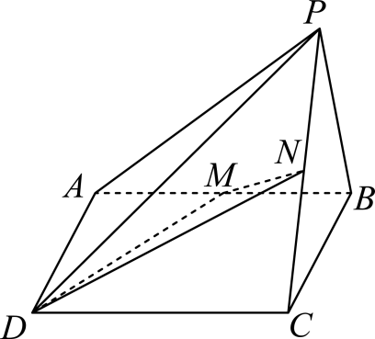

【答案】

【详解】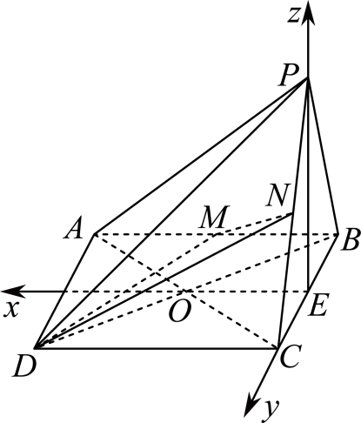

连接相交于点，点为底面的中心，取中点为，连接，则，因为平面平面*ABCD*，则平面，

以点为原点，分别以为轴正半轴，建立如图所示空间直角坐标系，

且底面*ABCD*边长为2，是等边三角形，则，

，则，，则，

，设平面的法向量为，

则，解得，取，则，

，所以，且平面*DMN*上任意一点到底面*ABCD*中心距离的最小值即为点到平面的距离，则.

故答案为：.

### 【考试题型2】利用等体积法求点面距

**【解题方法】等体积法**

**【典例1】**（2023上·上海·高二校考期中）已知三棱锥，且两两垂直，则点到平面的距离为 .

【答案】/

【详解】设点到平面的距离为

因为两两垂直，且，

所以，，，，

在中，，所以

所以

所以

解得：.

故答案为：

**【典例2】**（2023上·山西大同·高二统考期中）在长方体中，分别是棱上的动点（不含端点），且，则三棱锥体积的取值范围是 .

【答案】

【详解】法一：以为原点，分别以直线为轴建立空间直角坐标系.

如图所示，

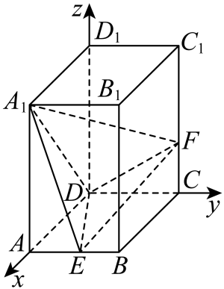

设，而，

则，

设平面的一个法向量为，

则，令，则

所以平面的一个法向量为，

点到平面的距离

因为

设中的边上的高为，则 ，

所以（），

所以三棱锥的体积的取值范围是，

故答案为：

法二：设，延长到，使得，

则，，则，于是，

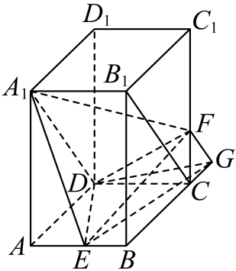

而长方体的对角面是矩形，则有，

又平面，平面，于是平面，

所以到平面的距离等于到平面的距离，

由等体积法可知，

又，

故，所以，

故答案为：

**【专训1-1】**（2023上·山东·高二校联考期中）将边长为2的等边沿边中线折起得到三棱锥，当所得三棱锥体积最大时，点到平面的距离为 ．

【答案】

【详解】由题意知：当时，三棱锥有最大体积，此时：，

所以：，，

因为，所以，

所以.

故答案为：.

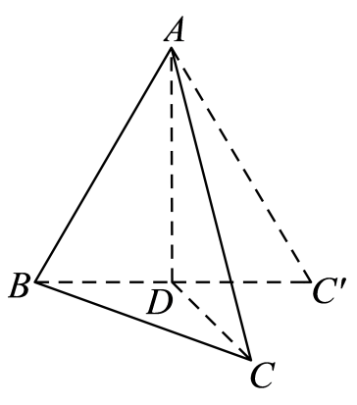

**【专训1-2】**（2023上·重庆九龙坡·高二重庆市杨家坪中学校考阶段练习）如图，在直三棱柱中，，点是的中点，则点到平面的距离是 ．

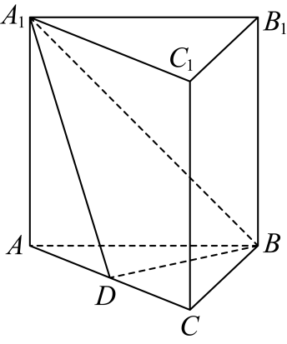

【答案】

【详解】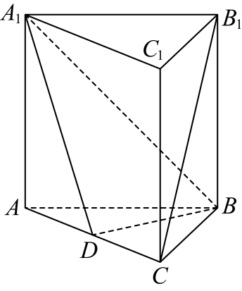

，

是等边三角形，

又是中点，所以，

因为三棱柱是直三棱柱，

所以平面，可得，

又，是平面内两条相交直线，

所以平面，

，即三角形是直角三角形，又，，

，，

因为是中点，所以点到平面的距离为，

，

，解得，

即点到平面的距离为.

故答案为：.

## 02异面直线所成角

### 【考试题型1】异面直线所成角

**【解题方法】向量法**

**【典例1】**（2023上·上海·高二校考期中）正四棱锥的侧面是等边三角形，为的中点，则异面直线和所成角的余弦值为 .

【答案】/

【详解】设等边的边长为，设，则平面，

又因为四边形为正方形，则，且，

易知为的中点，则，

因为平面，平面，则，

所以，，

以点为坐标原点，、、的方向分别为、、轴的正方向建立如下图所示的空间直角坐标系，

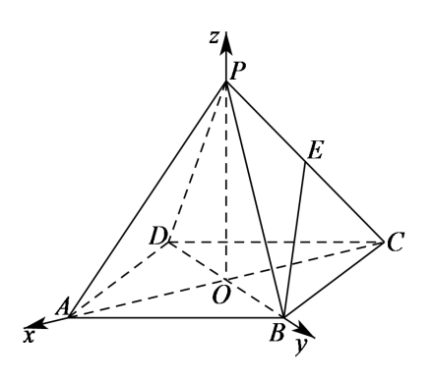

则、、、、，

所以，，，

所以，，

因此，异面直线和所成角的余弦值为.

故答案为：.

**【典例2】**（2023上·四川成都·高二校考阶段练习）如图，一个结晶体的形状为平行六面体，其中，以顶点为端点的三条棱长均为6，且它们彼此的夹角都是.则与所成角的余弦值为 .

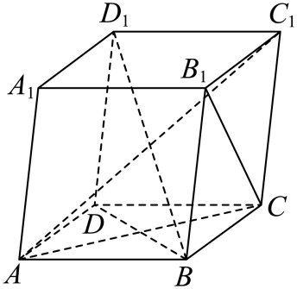

【答案】/

【详解】设，则，

因为以顶点为端点的三条棱长均为6，且它们彼此的夹角都是，

故，

故

，

，



，

故，

与为异面直线，所成角范围为大于小于等于，

故与所成角的余弦值为，

故答案为：

**【专训1-1】**（2023上·上海·高二校考期中）如图，在正四面体中，，则异面直线与所成角的余弦值为 .

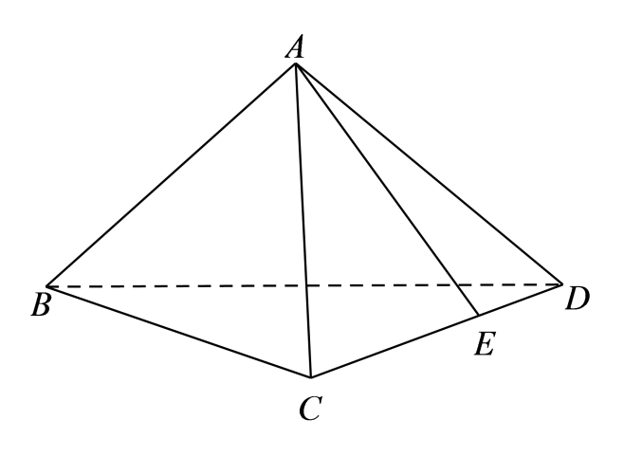

【答案】/

【详解】因为，所以，

又，

设正四面体的棱长为，则，

所以



，





，

所以，

即异面直线与所成角的余弦值为.

故答案为：

**【专训1-2】**（2023上·浙江金华·高二校考阶段练习）如图，已知三棱锥中，，和都是边长为2的正三角形，点*E*，*F*分别是*AB*，*CD*的中点．那么异面直线*AF*和*CE*所成角的余弦值等于 .

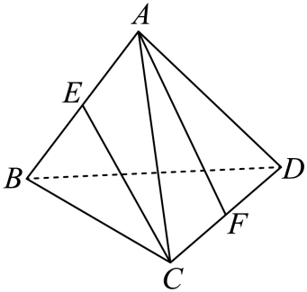

【答案】/

【详解】设，，，

因为点*E*，*F*分别是*AB*，*CD*的中点，

所以，

，

因为，且，所以，

又，则，

所以，即，

又，，

所以，

，

，

所以,

所以异面直线*AF*和*CE*所成角的余弦值为.

故答案为：.

### 【考试题型2】异面直线所成角的最值或范围

**【解题方法】向量法**

**【典例1】**（2023上·河北张家口·高二校联考阶段练习）如图，在正方体中，点在线段上运动，则直线与直线所成角的余弦值的最大值为 .

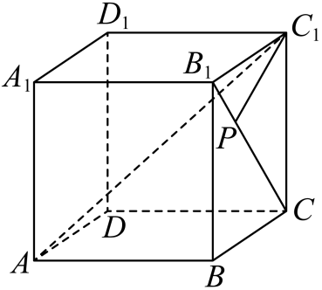

【答案】/

【详解】设正方体的边长为，以为空间坐标原点建立如图所示空间直角坐标系，

，

，设，

定义，

即，所以，

设直线与直线所成角为，

则，

所以当时取得最大值为.

故答案为：

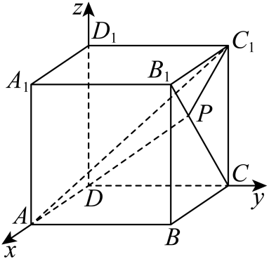

**【典例2】**（2023上·吉林·高二东北师大附中校考阶段练习）若三棱锥中，，，，点*E*为*BC*中点，点*F*在棱*AD*上（包括端点），则异面直线*AE*与*CF*所成的角的余弦值的取值范围是 ．

【答案】

【详解】因为，所以，

又，所以，因为点*E*为*BC*中点，所以，

又因为，所以，

所以，

记，，

则，

因为，

所以，

，

记异面直线*AE*与*CF*所成的角为，

则，

因为，所以，所以.

故答案为：.

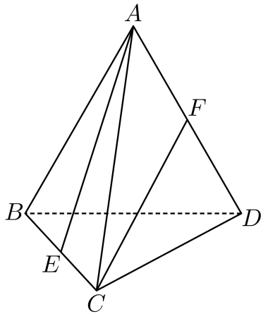

**【专训1-1】**（2023上·山东·高二校联考阶段练习）在正方体中，为线段的中点，为线段上的动点，则直线与所成角的正弦值的最小值为 ．

【答案】/

【详解】设正方体的棱长为，以点为坐标原点，

、、所在直线分别为、、轴建立如下图所示的空间直角坐标系，

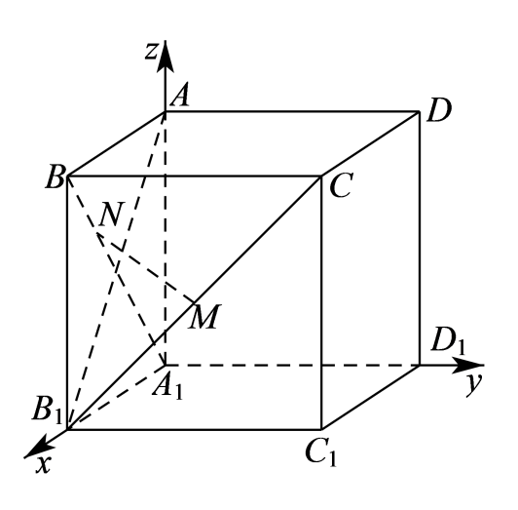

设点，其中，易得、、，

，，

所以，

，

当时，取得最大值，

此时，直线与所成角的正弦值的最小值为.

故答案为：.

**【专训1-2】**（2023上·河南·高二长葛市第二高级中学校联考开学考试）在三棱锥中，底面为正三角形，平面，，*G*为的外心，*D*为直线上的一动点，设直线与所成的角为，则的取值范围为 ．

【答案】

【详解】不妨设，以*A*为坐标原点，建立如图所示的空间直角坐标系，

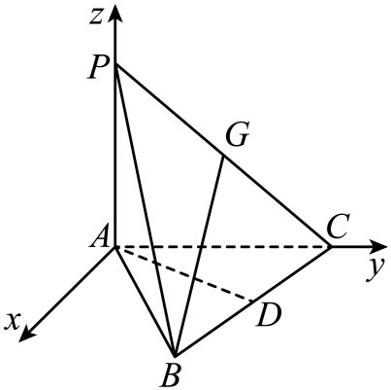

则，，，，

由题意得*G*为的中点，所以．

设，，得，

则，

因为，

所以．

当时，．

当时，，

得．

综上，，由得．

故答案为：

### 【考试题型3】已知线线角求参数

**【解题方法】向量法**

**【典例1】**（2022下·江苏常州·高二校考期末）如图，在正三棱柱中，、分别是、的中点.设*D*是线段上的（包括两个端点）动点，当直线与所成角的余弦值为，则线段的长为 .

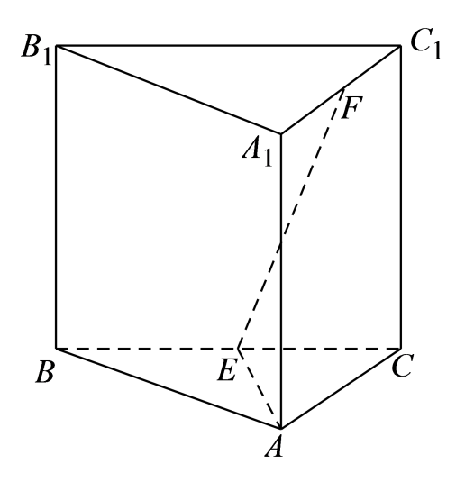

【答案】

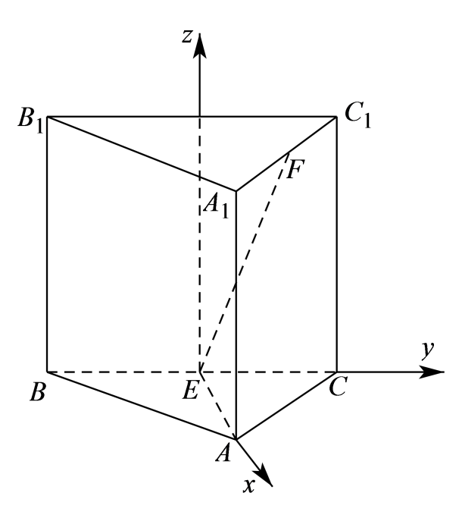

则设，

则，设直线与所成角为

所以，即，

解得或（舍去），所以，

故答案为：．

**【专训1-1】**（2022下·江苏常州·高二校联考期中）如图，在直三棱柱中，，，点是棱上一点，且异面直线与所成角的余弦值为，则的长为 ．

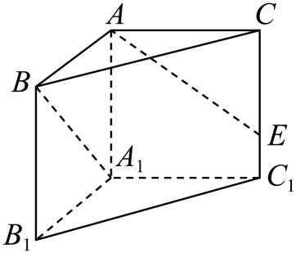

【答案】1

【详解】设 ，则，，

，，.

,

因为异面直线与所成角的余弦值为，所以.

解得，所以.

## 03直线与平面所成角

### 【考试题型1】直线与平面所成角（定值）

**【解题方法】向量法，法向量**

**【典例1】**（2023上·高二课时练习）正方体中，*E*，*F*分别是的中点，则与截面所成角的正切值为 .

【答案】

【详解】建立以为原点，为*x*轴，*y*轴，*z*轴的空间直角坐标系，

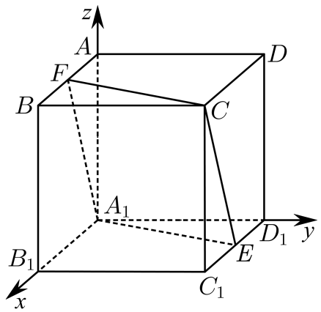

设棱长为2，且注意到*E*，*F*分别是的中点，

从而，

不妨设平面的一个法向量为，

则，即，

令，解得，则取平面的一个法向量为，

设与截面所成角为，

则，

又是锐角，从而.

故答案为：.

**【典例2】**（2023上·河北邯郸·高二校联考期中）如图，在直三棱柱中，，*D*为的中点，*E*为的中点.

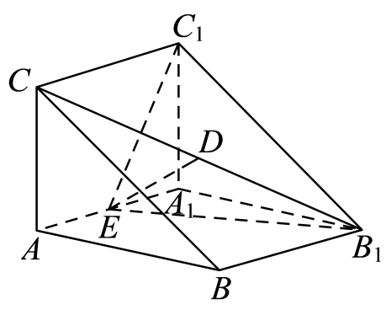

(1)求证：平面；

(2)求直线与平面所成角的正弦值.

【答案】(1)证明见解析；

(2).

【详解】（1）不妨设，则，，有，于是，即，

在直三棱柱中，平面，又平面，则，，

以点为坐标原点，，，所在直线分别为*x*，*y*，*z*轴建立空间直角坐标系，如图，

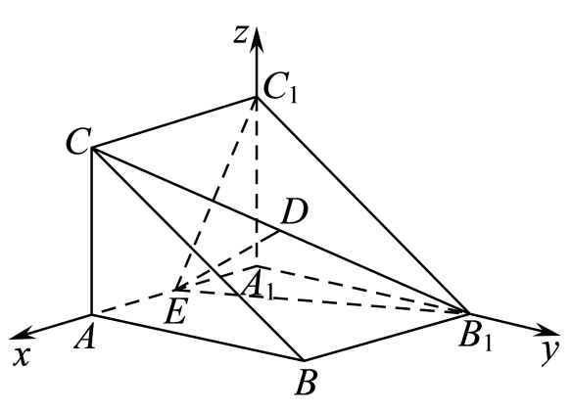

则，，，，，，，

显然平面的一个法向量为，因此，即平面，又平面，

所以平面.

（2）由（1）知，，，

设平面的一个法向量为，则，令，得，

设直线与平面所成角的大小为，则，

所以直线与平面所成角的正弦值为.

**【专训1-1】**（2023上·河南·高二校联考期中）在如图所示的几何体中，平面，四边形是边长为4的正方形，，则直线与平面所成角的正弦值为 .

  【答案】

【详解】由题可得两两垂直，

以*D*为原点，以所在直线为轴建立空间直角坐标系，

则，

则

设平面的一个法向量为，

则，令，则，则，

设直线与平面所成角为，

则，

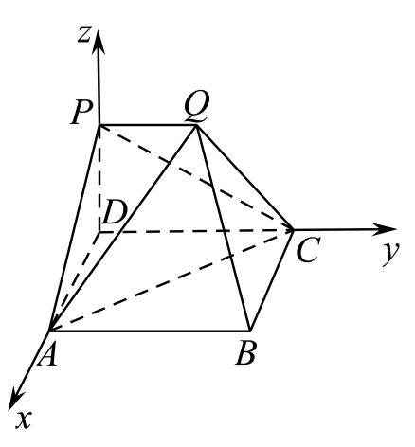

故答案为：

**【专训1-2】**（2023上·广东广州·高二校联考期中）如图，在直三棱柱中，，，点*M*，*N*分别为和的中点.

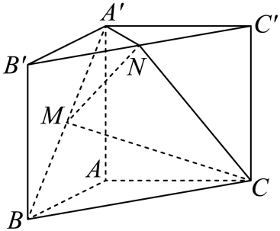

(1)证明：平面；

(2)求直线与平面所成角的正弦值.

【答案】(1)证明见解析

(2)

【详解】（1）如图所示：以为轴建立空间直角坐标系，设，

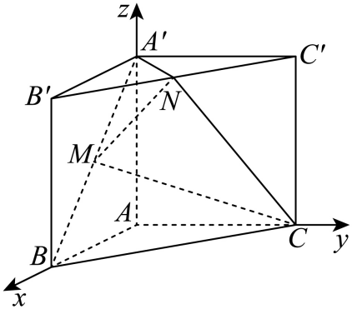

，，故中点，

，，故中点，

是平面的一个法向量，

则，又平面，故平面.

（2），，，

设平面的法向量为，则，

取，得到，

则直线与平面所成角的正弦值为：

.

### 【考试题型2】直线与平面所成角（最值或范围）

**【解题方法】向量法，法向量，二次函数，基本不等式**

**【典例1】**（2022下·江苏淮安·高二马坝高中校考期中）在正方体中，点为线段的中点．设点在线段不与重合）上，直线与平面所成的角为，则的最大值是 ．

【答案】

【详解】解：如图建系，

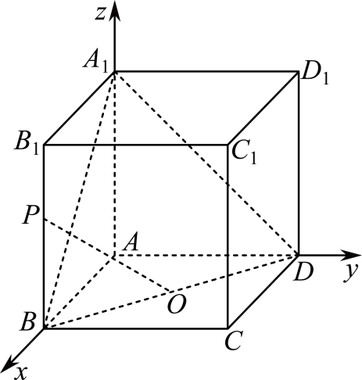

不妨设正方体的棱长，,0,，,0,，,2,，

,0,，,2,，设平面的法向量为，

所以，令，所以，

又,1,，设,0,，则,，所以,,，

故，当时，等号成立，

所以的最大值是.

故答案为：．

**【典例2】**（2023上·河南开封·高二统考期中）如图，在四棱锥中，平面*ABCD*，，，，*E*为线段*AP*上一点，且平面*BDE*．

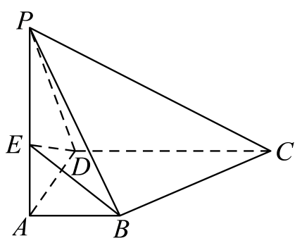

(1)求*AE*的长；

(2)*F*为线段*CP*上的动点，求直线*DF*与平面*BDE*所成角正弦值的取值范围．

【答案】(1)

(2)

【详解】（1）如图，分别以，，为*x*，*y*，*z*轴建立空间直角坐标系*A-xyz*，

设，则.

，，，

设平面*BDE*的一个法向量为，

则，取，则平面*BDE*的一个法向量为，

由平面*BDE*，则，故；

（2）*F*为线段*CP*上的动点，设，，其中0≤*b*≤2，又由（1）可知.

记*DF*与平面*BDE*所成角为，则

.

对于函数，注意到.

则在上递减，在上递增，则.

可得，

则直线*DF*与平面*BDE*所成角正弦值的取值范围是.

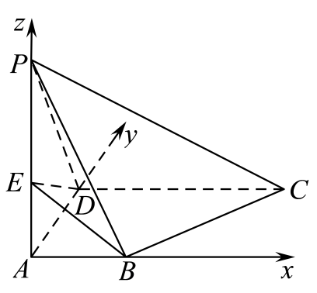

**【专训1-1】**（2022·高二单元测试）如图所示，在正方体中，*AB*＝3，*M*是侧面内的动点，满足，若*AM*与平面所成的角，则的最大值为 .

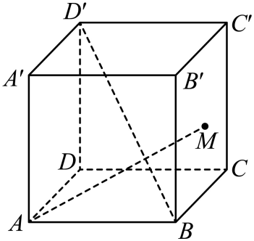

【答案】

【详解】解：如图，以为原点建立空间直角坐标系，

则，

设，

则，

因为，

所以，

所以，则，

因为平面，

所以即为*AM*与平面所成角，即，

则，

所以当时，取得最大值.

故答案为：.

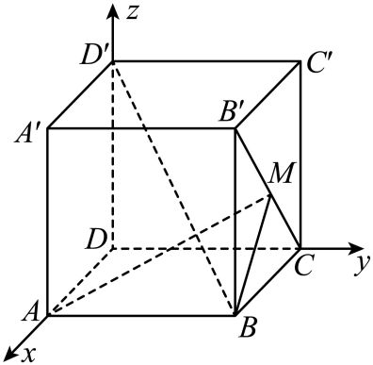

**【专训1-2】**（2023上·湖南长沙·高三湖南师大附中校考阶段练习）如图所示，已知三棱柱的所有棱长均为1．

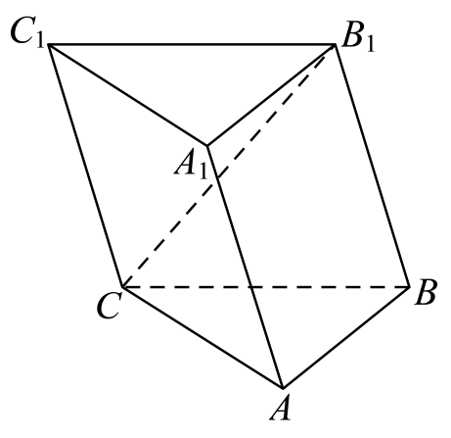

(1)从下面①②③中选择两个作为条件，证明另一个成立；

①；②为直角；③平面平面．

(2)设点是棱上一点．在（1）中条件都成立的情况下，试确定点的位置，使得直线与平面所成的角最大．

【答案】(1)证明见解析；

(2)是棱上靠近的四等分点．

【详解】（1）如图，设点是的中点，连接．

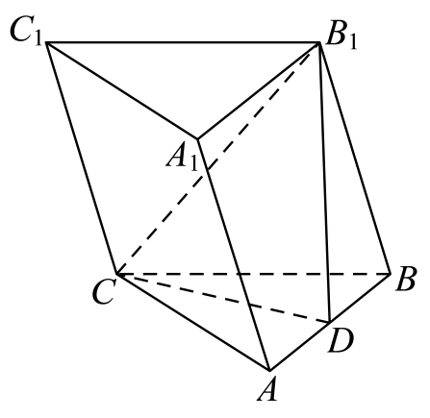

若选①②：由于是等边三角形，故．

由为直角，故；又，故．

因为，平面，

于是平面，

因为平面，

所以．

因为，所以．

又，因此，故，即．

又，，平面，

故平面，

而平面，

所以平面平面．

若选①③：设点是的中点，连接．

由于是等边三角形，故．

又平面平面平面，平面平面，

故平面．

而平面，故，即，

所以．

又，故，所以，即．

结合，，平面，

可得平面，

又平面，

因此．

又，故，即为直角．

若选②③：设点是的中点，连接，

由于是等边三角形，故．

由为直角，故；

又，故．

因为，平面，

于是平面，

因为平面，

所以．

又因为平面平面平面，平面平面，

所以平面．

又平面，所以，即．

因为，所以．

又，故．

（2）以为坐标原点建立如图空间直角坐标系．

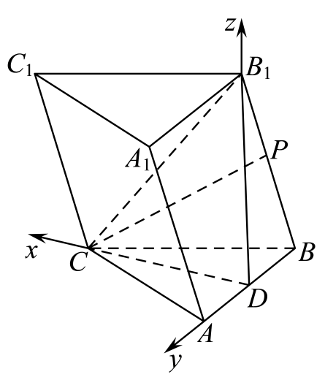

于是．

点是棱上一点，可设，即，

故．

于是．

又．

设是平面的法向量．

，令，可得，

故．

设直线与平面所成的角为，

故

，

可见当时，取最大值，此时点是棱上靠近的四等分点．

### 【考试题型3】直线与平面所成角（探索性问题）

**【解题方法】向量法，法向量**

**【典例1】**（2023上·浙江杭州·高三统考期中）在四棱锥中，底面是直角梯形，，，，，且底面，与底面成角，且．

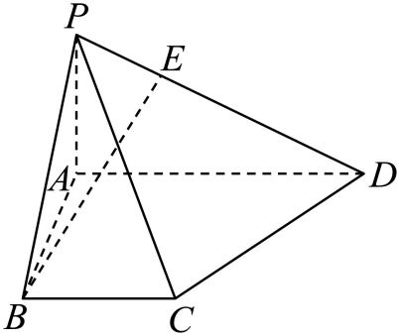

(1)求证：；

(2)当直线与平面所成角的正弦值为时，求的值．

【答案】(1)证明见解析

(2)．

【详解】（1）如图，以点为原点，直线为轴，直线为轴建立坐标系．

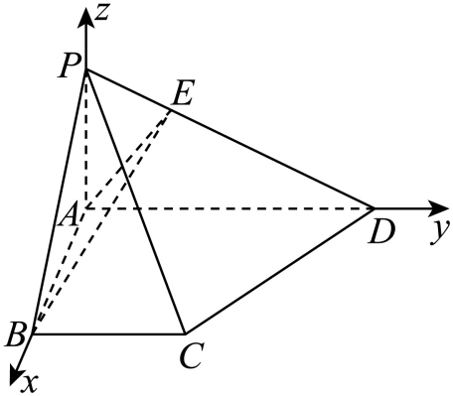

那么，，，，．

故，

因为，

所以，即．

（2）因为，

所以，故，所以平面，

故平面的法向量

设直线与平面所成角为，则：



整理得，即．

**【典例2】**（2023上·广东广州·高二广东广雅中学校考期中）在等腰梯形中，为的中点，线段与交于点（如图）．将沿折起到位置，使得平面平面（如图）．

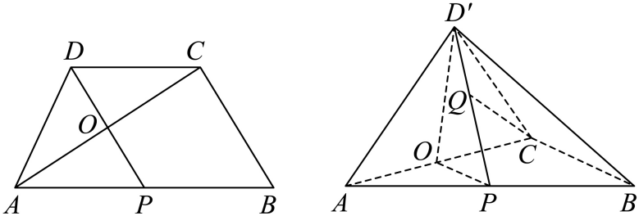

(1)求证：；

(2)线段上是否存在点，使得与平面所成角的正弦值为？若存在，求出的值；若不存在，请说明理由．

【答案】(1)证明见解析

(2)存在，

【详解】（1）连接，

因为在梯形中，，，为的中点，

所以，所以四边形为平行四边形，

又，

所以四边形是菱形，则，垂足为，且为的中点，

所以，，

又因为平面平面，平面平面，平面，

所以平面，

因为为的中点，为的中点，所以，

所以平面，

又平面，所以；

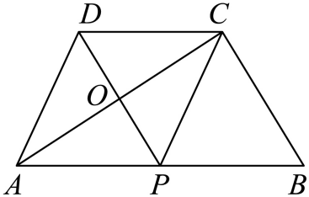

（2）假设线段上存在点，

设，

如图，以点为原点建立空间直角坐标系，

在菱形中，，

所以，，

所以，，，

所以，，

设为平面的法向量，

则有可取，

因为，，

所以，

设与平面所成角为，

则，

所以，因为，所以，

所以线段上存在点，时，使得与平面所成角的正弦值为．

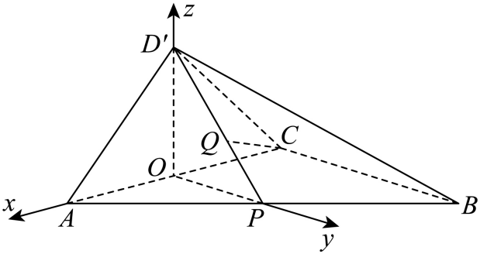

**【专训1-1】**（2023上·上海·高二校考期中）在正方体中，求：

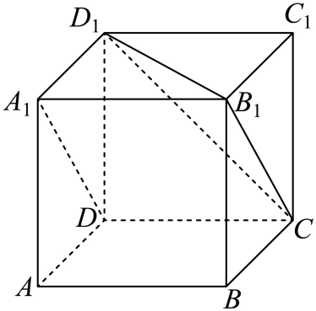

(1)二面角的大小

(2)点在棱上，若与平面所成角的正弦值为，判断点位置并说明理由

【答案】(1)

(2)点在棱上，且

【详解】（1）设正方体棱长为1，以分别为轴正方向，建立如图所示空间直角坐标系，

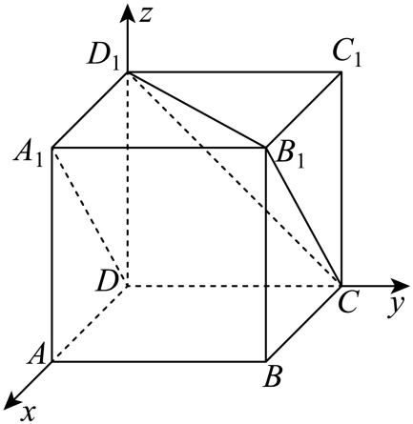

则

显然平面的一个法向量为，

设平面的一个法向量为,

由，得，即，令，得，

设的夹角为，，由图知二面角为锐二面角，

所以二面角大小为.

（2）设，则，平面的一个法向量为，

设与平面所成角为，，即，

所以当时，与平面所成角的正弦值为.

**【专训1-2】**（2023上·宁夏吴忠·高二吴忠中学校考期中）在直角梯形中，，，，如图①把沿翻折，使得平面平面（如图②）．

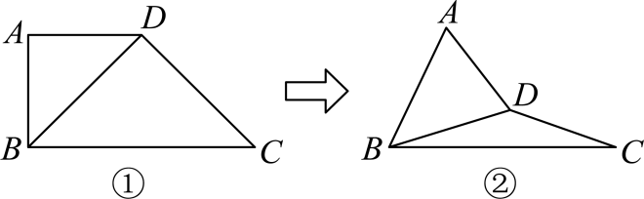

(1)求证：；

(2)在线段上是否存在点，使得与平面所成的角为60°？若存在，求出的值；若不存在，请说明理由．

【答案】(1)证明见解析；

(2)存在，，理由见解析.

【详解】（1）由题设，若为中点，连接，则，

由面面，面面，面，则面，

而面，故，

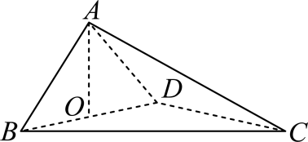

又，，则，且，

所以，故，

所以，

，面，则面，

又面，所以.

（2）过作，由（1）知：，且面，

所以可构建如下图示的空间直角坐标系，则，

设且，则，且，

若是面的一个法向量，则，

令，则，又与平面所成的角为60°，

所以，

整理得，可得或（舍），即，

而，则，，即，故.

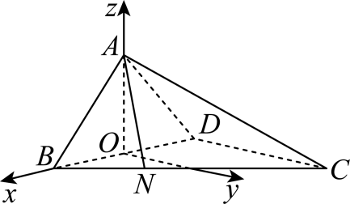

## 04两个平面所成角

### 【考试题型1】两个平面所成角（定值）

**【解题方法】向量法，法向量**

**【典例1】**（2023上·广东佛山·高二佛山市南海区桂城中学校考阶段练习）在如图所示的试验装置中，两个正方形框架，的边长都是1，且它们所在的平面互相垂直.活动弹子，分别在正方形对角线和上移动，且和的长度保持相等，记，当的长最小时，平面与平面夹角的正弦值为 .

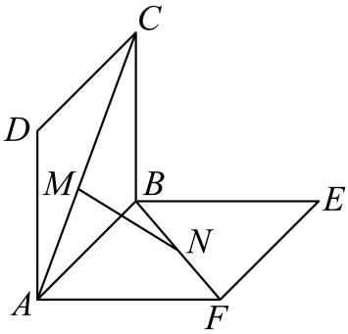

【答案】/

【详解】以为坐标原点，分别以、、所在直线为、、轴建立空间直角坐标系，如图所示，

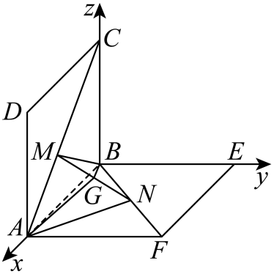

则，，， ，，

，，，

，

当时，最小，即当，分别为和中点时，最短，

则， ，取的中点，连接，，则，

，，，，

是平面与平面的夹角或其补角，

，，

．

所以平面与平面夹角的正弦值是．

**【典例2】**（2024上·重庆沙坪坝·高三重庆八中校考阶段练习）如图，已知四边形是直角梯形，且，平面平面，，，，是的中点.

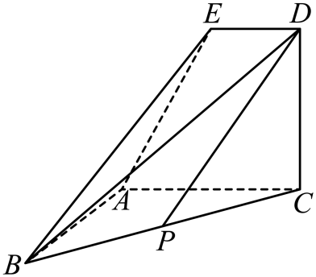

(1)求证：平面；

(2)求平面与平面所成角的余弦值.

【答案】(1)证明见解析

(2)

【详解】（1）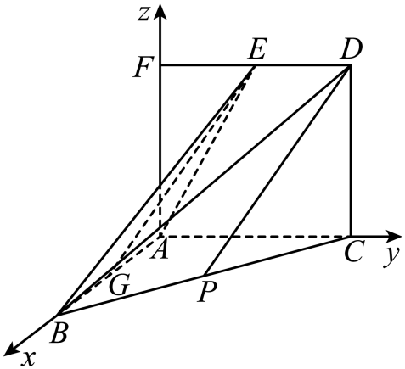

如图：在平面中作于，

因则，

因平面平面，平面平面，

所以平面，因平面，所以，

又，故，，两两垂直，如图建立空间之间坐标系，

因，，，故为矩形，，

在中，，

故，，，，，

取的中点，连接*EG*，则，

，，故，，

又平面，平面，所以平面.

（2）平面即平面的一个法向量为

，，

设平面的一个法向量为，

则，得，令，则，

故，设平面与平面所成角为，

则，

故平面与平面所成角的余弦值为.

**【专训1-1】**（2023·全国·高二课堂例题）已知在三棱锥中，，，．若点*C*在平面*ABD*上的射影恰好在*AD*上，则二面角的平面角的正弦值大小为 ．

【答案】/

【详解】如图所示，在平面*ACD*内过*C*作*CE*⊥*AD*交*AD*于点*E*，则*CE*⊥平面．

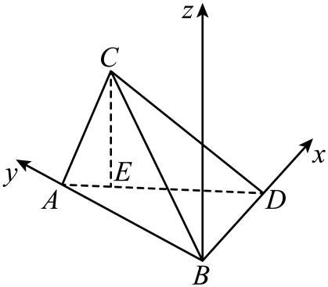

设，因为，，

则，，

因为，．

以*B*为原点，*BD*，*BA*所在直线分别为*x*轴、*y*轴，以过点*B*与平面*ABD*垂直的直线为*z*轴建立空间直角坐标系，则．

设，由轴知，

则，．

由，得，解得．

又点，设，，

即，

所以，由知，

代入得，即．

所以．

设平面*CAB*的法向量为，

又，

则，解得，

令，则，即．

而平面*ABD*的一个法向量，

则．

所以．

即二面角的平面角的正弦值大小为．

故答案为：

**【专训1-2】**（2024上·江西南昌·高三统考开学考试）如图，在三棱锥中，，，分别为，的中点，.

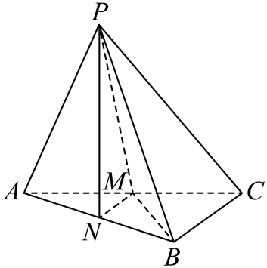

(1)求证：；

(2)若，，求二面角的余弦值.

【答案】(1)证明见解析

(2)

【详解】（1）因为，分别为，的中点，所以，

因为，所以，

因为，，平面，

所以平面，又因为平面，所以；

（2）因为，，则，

所以，因为，所以，

因为，平面，所以平面，

因为，，所以，

以为轴，为轴，为轴，

建立如图所示的空间直角坐标系，

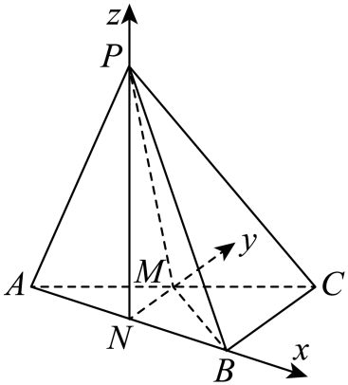

则，，，

所以，，

设平面的法向量为，

则，所以，

令，得到，

平面的法向量为

所以，

则根据法向量的朝向知二面角的余弦值为.

### 【考试题型2】两个平面所成角（最值或范围）

**【解题方法】向量法，法向量，二次函数，基本不等式**

**【典例1】**（2022下·四川绵阳·高二统考期末）在三棱锥中，面面，，，，是的中点.设，若，则二面角的余弦值的范围为（    ）

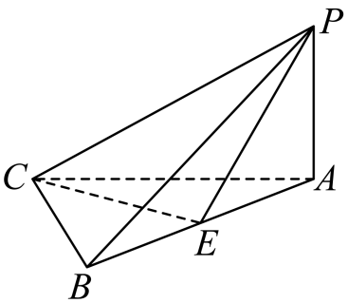

A． B．

C． D．

【答案】D

【详解】解：面面，面面，，面，

所以面，，

在平面作直线直线，则，

以为坐标原点，建立如图所示的空间直角坐标系，

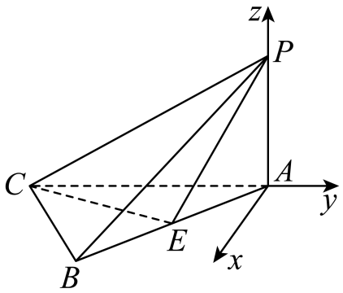

不妨设，则，

在，，

易求边上的高为，线段在上的投影长为，

所以，，，，

，，，

设平面的一个法向量为，

则，即，

令，则平面的一个法向量为，

设平面的一个法向量为，

则，即，

令，则平面的一个法向量为，

，，，

设二面角的平面角为，

，，

显然是关于的减函数，

时，，

时，，

故选：D.

**【典例2】**（2023上·辽宁·高二校联考阶段练习）在四棱锥中，底面是边长为的正方形，是的中点，点在棱上，且，，．

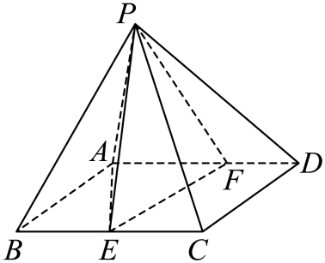

(1)若平面平面，证明：平面；

(2)求平面与平面的夹角的余弦值的最大值．

【答案】(1)证明见解析

(2)

【详解】（1）证明：因为四边形正方形，所以．

因为平面，平面，所以平面．

又因为平面，平面平面，所以．

因为平面，平面，所以平面．

（2）解：由题意可得，

．

因为四边形是正方形，所以．

又因为，，、平面，所以平面．

因为，所以平面，

因为平面，所以，．

则．

所以，．

以为坐标原点，、所在直线分别为、轴，建立如图所示的空间直角坐标系．

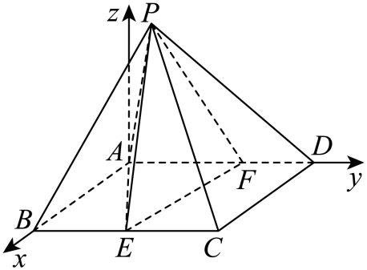

点到平面的距离为，

点到平面的距离为．

则，，，，

设，则，，

设平面的法向量为，

则，取，可得．

设平面的法向量为，，，

则，取，可得．

设平面与平面的夹角为，

则，

令，

则

．

当时，取得最小值，最小值为，

所以的最大值为，此时，．

故平面与平面的夹角的余弦值的最大值为．

**【专训1-1】**（2023上·湖北武汉·高二华中师大一附中校考阶段练习）如图，在三棱柱中，底面是边长为2的等边三角形，，，分别是线段，的中点，在平面内的射影为.若点为线段上的动点（不包括端点），锐二面角余弦值的取值范围为 .

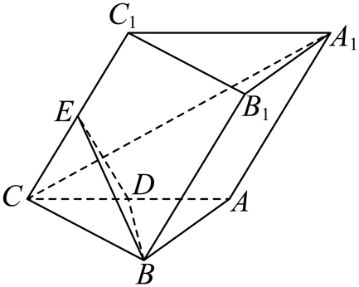

【答案】

【详解】连接，因为在平面内的射影为，

所以垂直于平面内这两条线段，

又因为底面是边长为2的等边三角形，是线段中点，

所以，

因此建立如图所示的空间直角坐标系，

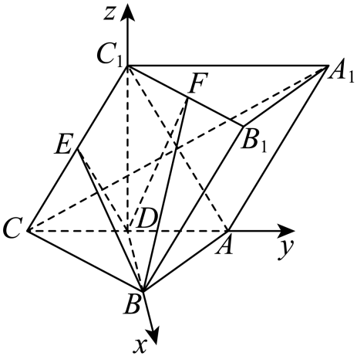

，

设，，

则，

设平面的法向量为，

因此有，

设平面的法向量为，

因此有，

所以，

令，

所以，

设， 则,

二次函数的开口向上，对称轴为，

所以当时，该二次函数单调递增，

所以当时，该二次函数有最小值，

当时，该二次函数有最大值，

所以，即，

故答案为：

**【专训1-2】**（2023上·陕西咸阳·高二咸阳市实验中学校考阶段练习）如图，在三棱柱中，棱的中点分别为在平面内的射影为*D*，是边长为2的等边三角形，且，点*F*在棱上运动（包括端点）．请建立适当的空间直角坐标系，解答下列问题：

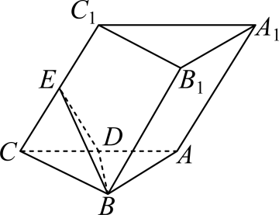

(1)若点为棱的中点，求点到平面的距离；

(2)求锐二面角的余弦值的取值范围．

【答案】(1)

(2)

【详解】（1）连接，依题意可知平面，

由于平面，所以，

由于三角形是等边三角形，所以，，又，

以为原点，建立如图所示空间直角坐标系，

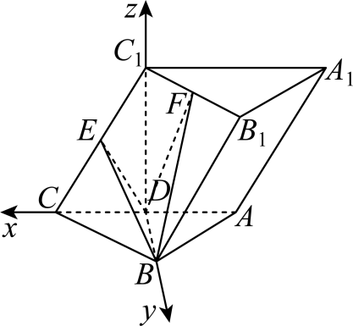

则，，

又，故，，

则，，

设平面的法向量为，

则，故可设，

又，所以点到平面的距离为.

（2）设，，

则，

设平面的法向量为，

则，故可设，

设锐二面角为，

则，

令，

所以，

设， 则，

二次函数的开口向上，对称轴为，

所以当时，该二次函数单调递增，

所以当时，该二次函数有最小值，

当时，该二次函数有最大值，

所以，即.

所以锐二面角的余弦值的取值范围.

### 【考试题型3】两个平面所成角（探索性问题）

**【解题方法】向量法，法向量**

**【典例1】**（2023上·江苏无锡·高二江苏省太湖高级中学校考期中）如图，在四棱锥中，平面，，，且，，.

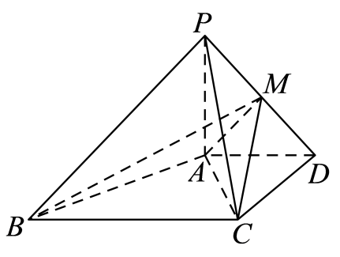

(1)求证：；

(2)在线段上，是否存在一点，使得平面与平面所成角的大小为，如果存在，求的值，如果不存在，请说明理由.

【答案】(1)证明见解析

(2)存在，或；理由见解析

【详解】（1）如图，取的中点为，连接，因，，

所以得：四边形为平行四边形.

从而得：，，又因为，，

所以得：，，

从而得：，所以得：，

因为，，得：；

又因为，且，所以得：；

又因为，所以得：.

故可证：.

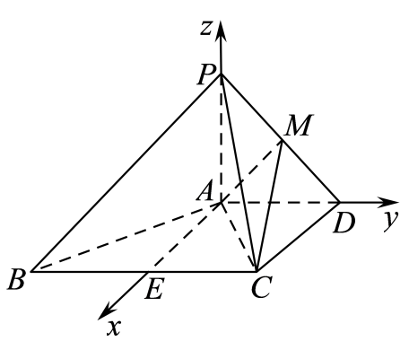

（2）存在，理由如下：

由（1）如图建立以点为原点的空间直角坐标系.

得：，，，，

得：，，，

，

设，得：，，

设平面的一个法向量为，

得：，令：，得：，，

所以得：，

设平面的一个法向量为，

得：，令：，得：，，

所以得：，

又因为平面与平面所成角的大小为，

所以得：，

化简得：，解之得：或.

故答案为：存在，或.

**【典例2】**（2023上·浙江温州·高二校联考期中）如图，在三棱锥中，面面为等腰直角三角形，为线段上一动点．

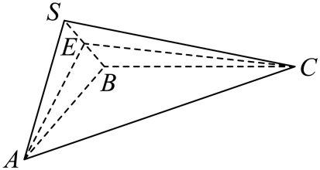

(1)若点为线段的三等分点（靠近点），求点到平面的距离；

(2)线段上是否存在点（不与点、点重合），使得直线与平面的所成角的余弦值为．若存在，请确定点位置并证明；若不存在，请说明理由．

【答案】(1)

(2)点为线段的三等分点（靠近点）或点为线段的十五等分点（靠近点）．

【详解】（1）取中点，为等腰直角三角形，则，

面面，面面，面，所以面，

以点为原点，*OA*为*x*轴，平面内过*O*点垂直于*AB*的直线为*y*轴，*OS*为*z*轴，建立如图所示的空间直角坐标系，

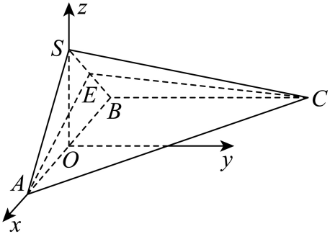

由，， 为等腰直角三角形，，

得．

点为线段的三等分点（靠近点），有，，

，，

设面的一个法向量为，则有，

令，则，得

所以点到平面的距离为.

（2）点为线段的三等分点（靠近点）或点为线段的十五等分点（靠近点）．

理由如下：

点是线段上的点，设，

得，，

设面的一个法向量为，

，，

，

取，则，，得，

设直线与平面的夹角为，由，得，

则．

两边同时平方，化简可得，解得．

所以点为线段的三等分点（靠近点）或点为线段的十五等分点（靠近点）．

**【专训1-1】**（2023上·河北石家庄·高二石家庄二中校考阶段练习）如图①，在平面五边形*ABCDE*中，四边形*ABCD*为直角梯形，且，如果已知，，是以*AD*为斜边的等腰直角三角形，现将沿*AD*折起，连接*EB*，*EC*得图②所示的几何体．

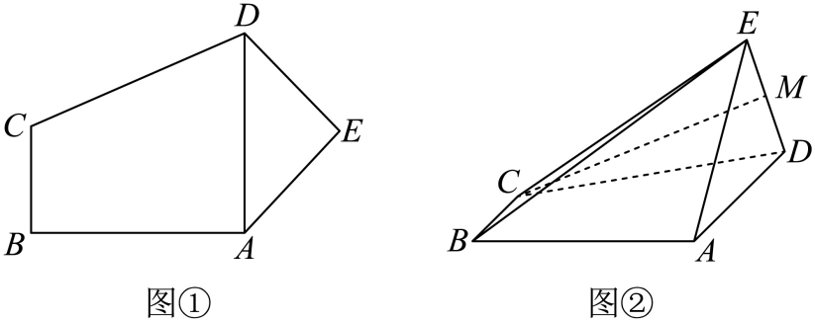

(1)若点*M*是*ED*的中点，求证：平面*ABE*；

(2)若，在棱*EB*上是否存在点*F*，使得二面角的大小为？若存在，求出点*F*的位置，并求出此时直线*DF*与平面*BCE*夹角的正弦值；若不存在，请说明理由．

【答案】(1)证明见解析

(2)存在，点为线段的中点，直线*DF*与平面*BCE*夹角的正弦值为

【详解】（1）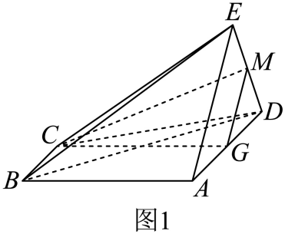

取中点为，连接，

因为分别是的中点，

所以，且.

由已知可得，，

所以，四边形是平行四边形，

所以，.

因为平面，平面，

所以，平面.

同理可得，平面.

因为平面，平面，，

所以，平面平面.

因为平面，

所以，平面*ABE*.

（2）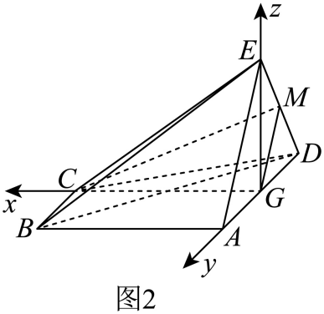

连接，

由（1）可知，，

因为为等腰直角三角形，

所以，，.

因为，所以有，

所以.

因为，平面，平面，

所以，平面.

又，

如图2，以点为坐标原点，分别以所在的直线为轴，建立空间直角坐标系，

则，，，，，，

，，.

设存在点，且，

则，.

设平面的一个法向量为，

则有，

取，则.

又平面的一个法向量为，

由已知二面角的大小为可得，

，即，

解得，所以点为线段的中点，

所以，.

又，，

设平面的一个法向量为，

则有，

取，可得，

所以，直线*DF*与平面*BCE*夹角的正弦值等于.

**【专训1-2】**（2023上·浙江湖州·高二吴兴高级中学校考阶段练习）在三棱柱中，侧面正方形的中心为点，平面，且，，点满足.

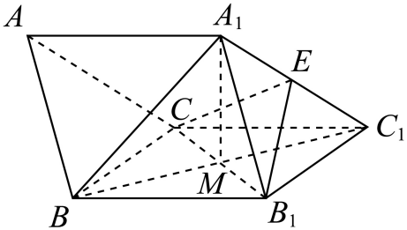

(1)若，求证平面；

(2)求点到平面的距离；

(3)若平面与平面的夹角的正弦值为，求的值.

【答案】(1)证明见解析

(2)

(3)或

【详解】（1）证明：连接，

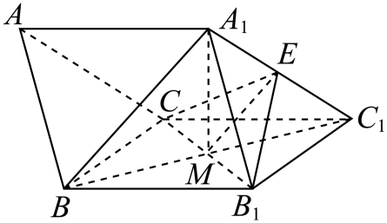

∵，，∴点是的中点，

又∵是的中点，∴，

又平面， 平面，∴平面.

（2）∵正方形，∴，又平面，

∴以为原点，，，的方向分别为，，轴正方向，

建立如图所示的空间直角坐标系，

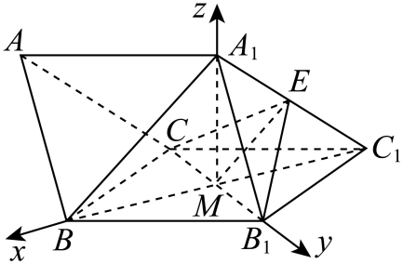

正方形中，则，

，得，

则，，，，，

，，

设平面的一个法向量为，则，

令，则，，可得法向量为，

又，

∴点到平面的距离.

（3）∵，∴，，

则，，

设面的一个法向量为，

则，令，则，

可得法向量为，

∵在三棱柱中，平面平面，∴平面法向量为，

∴，

∵平面与平面所成角的正弦值为，

∴，可得，解得或.

